附件：1、授课老师简介

1. 丁威 研究员，中国建筑科学研究院建材所技术服务部常务副经理，享受国务院政府津贴专家，国家科学技术进步二等奖获得者，法国混凝土工业制造研究中心访问学者。
主要学术兼职：中国腐蚀学会建筑腐蚀分会副主任委员、全国水泥标准化技术委员会委员、全国墙体屋面及道路用建筑材料标准化技术委员会委员等。
主要研究领域：混凝土工程技术研究及应用；混凝土配合比研究；混凝土分析和评定；轻骨料混凝土技术；混凝土耐久性研究；绿色高性能混凝土技术等。
主编的主要标准：《普通混凝土配合比设计规程》、《预拌混凝土》、《海砂混凝土应用技术规范》、《混凝土用水标准》、《纤维混凝土应用技术规程》、《轻骨料混凝土技术规程》、《轻集料混凝土小型空心砌块》、《轻集料及其试验方法》等。
2 陈嫣兮 高级工程师 中国建筑科学研究院建材所外加剂领域资深专家，享受国务院政府津贴。1956年毕业于浙江大学工民建专业，同年进入中国建筑科学研究院工作。曾经荣获全国科技大会奖，并先后获得国家和省部级科学技术二等奖和三等奖多项
主要学术兼职：历任中国土木工程学会混凝土外加剂专业委员会副主任委员、主任委员，中国建材协会混凝土外加剂协会理事、常务理事等。
主要标准及著作：主编标准包括《混凝土外加剂质量标准及试验方法》、《混凝土外加剂应用技术规范》GBJ119-88等，参编标准包括《混凝土外加剂》GB8076等；著作有《混凝土外加剂应用技术规范背景材料》、《混凝土外加剂》、《混凝土外加剂应用指南》等，并著有《混凝土外加剂与水泥适应性》等十余篇论文。
从业经历：长期从事我国混凝土及混凝土外加剂研究及应用技术开发工作。主持“木质素磺酸钙减水剂的性能及应用技术的研究”，该项目1978年通过鉴定并在北京前三门和上海等工程得到试点应用，有力促进了我国木钙减水剂的规模化应用。随后连续开发泵送剂、防冻剂、膨胀剂和防水剂等系列外加剂，并广泛应用于亚运会工程、长安大厦、南银大厦和国贸大厦等重点工程。
2、交通路线图
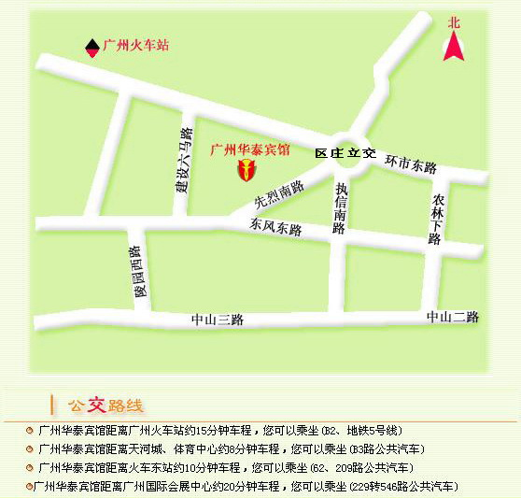

附件3：报名表
新标准宣贯学习报名表
企业名称 |  |  | 通讯地址
姓名 | 性别 | 职务/职称 | 手机 | 邮箱 | 是否住宿
填表人： 联系电话：

附件和报名表可登陆“广东水泥与混凝土”网站“通知公告”栏目下载，网址：http://www.gdc-c.com

